高中公民與社會發展科
內地考察活動工作紙：前海發展規劃及前海展示廳

甲. 考察主題

建議學習重點 | 與公民科課程相關的部分
- 認識前海規劃的概念、現況及發展前景。  - 了解前海如何通過深港合作，在經濟發展上取得突破。  - 認識國家的最新發展，以及前海在粵港澳大灣區的發展。 | 主題 2：改革開放以來的國家  - 課題：國家的發展與香港融入國家發展大局  - 近期的五年發展規劃的重點及相關政策，以及這些重點和政策與促進國家和香港發展的關係  - 涉及香港的發展規劃和政策（粵港澳大灣區建設、《內地與香港關於建立更緊密經貿關係的安排》）與促進香港發展的關係

乙. 考察前準備

資料一：關於前海發展的兩段視頻

視頻1 | 「前海歡迎你！」  （片長4分零7秒，沒有旁白，中英文字幕）  https://www.youtube.com/watch?v=AW8PuxO4tfQ
視頻2 | 「大灣區發展 前海奠基石：介紹前海發展新藍圖」  （片長3分鐘，粵語旁白，中文字幕）  https://chinacurrent.com/education/article/2021/09/22640.html

資料二：簡介前海展示廳（包含文字及視頻資料）

位於深圳西部的前海，是深圳新的發展中心，也是深圳再次起飛的試驗田和突破口。作為「前海之窗」的前海展示廳，它的建築設計旨在給參觀者簡潔強烈、面向未來的感覺。

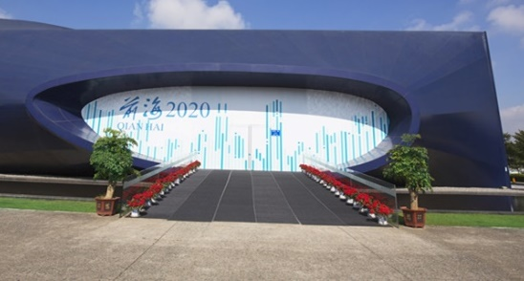
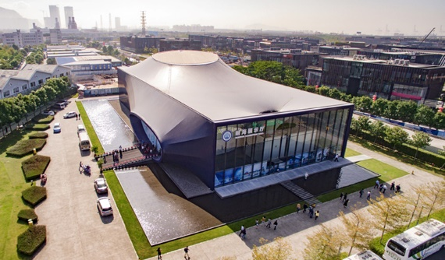
前海展示廳的外觀設計為一個長方形的建築輪廓（左下圖）。通過極具張力的內部空間向外擴張，從而在面向月亮灣大道的方向形成一個主入口（右下圖），在建築背面面向未來前海新城凸顯出一個「未來之窗」，同時在頂部向上擴張。觀眾從面向現有城市的主入口進入展廳，參觀完展覽的最後一幕，即可透過「未來之窗」遠眺「未來的前海」，整個展廳的敘事過程從現在走向未來，與建築形體及空間相互融合，首尾呼應。
視頻：「自貿區五周年，帶你了解前海展示廳」
（片長3分鐘，普通話旁白，中文字幕）
https://www.youtube.com/watch?v=w09pa7eUgbM

參考資料：〈前海展廳：前海故事從這裏講述〉（圖片取自這篇文章），前海深港合作區網頁
http://qh.sz.gov.cn/sygnan/qhzx/dtzx/content/post_4811672.html

資料三：節錄及整理中共中央國務院頒布的《全面深化前海深港現代服務業合作
區改革開放方案》（2021年9月7日）

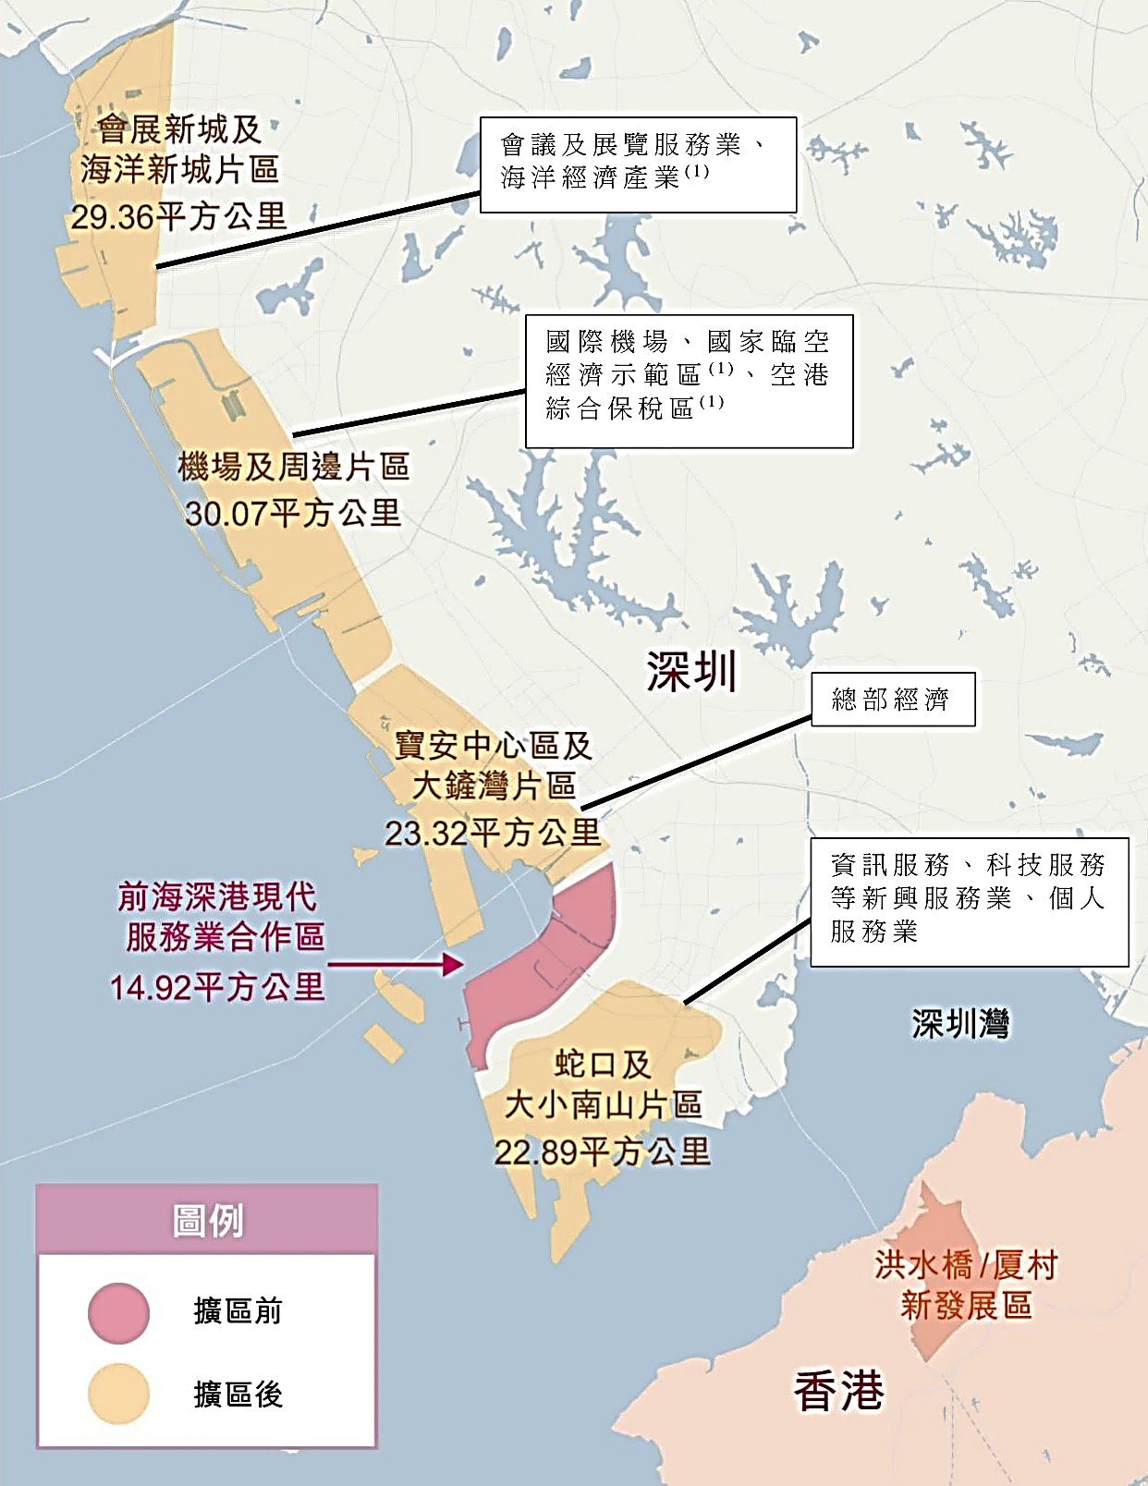
開發建設「前海深港現代服務業合作區」（簡稱前海合作區）是支援香港經濟社會發展、提升粵港澳合作水準、構建對外開放新格局的重要舉措，對推進粵港澳大灣區建設、支持深圳建設中國特色社會主義先行示範區、增強香港同胞對祖國的向心力，具有重要意義。

前海合作區的發展空間進一步擴展，由原來14.92平方公里擴展至120.56平方公里（右圖粉紅色部分為原來範圍，淺褐色部分為擴充範圍），擴充後的總面積接近香港島及九龍的總面積。

發展方向 | 兩階段發展目標
 | 到 2025年 | 到 2035年
推行八項重大舉措，打造全面深化改革創新試驗平台，以及建設高水準對外開放門戶樞紐：  - 推進現代服務業創新發展  - 加快科技發展體制機制改革創新  - 打造國際一流營商環境  - 創新合作區治理模式  - 深化與港澳服務貿易自由化  - 擴大金融業對外開放  - 提升法律事務對外開放水準  - 高水準參與國際合作 | - 建立健全更高層次的開放型經濟新體制。  - 初步形成具有全球競爭力的營商環境，高端要素集聚、輻射作用突出的現代服務業蓬勃發展。  - 多輪驅動的創新體系成效突出。  - 對粵港澳大灣區發展的引擎作用日益彰顯。 | - 高水準對外開放體制機制更加完善。  - 營商環境達到世界一流水準。  - 建立健全與港澳產業協同聯動、市場互聯互通、創新驅動支撐的發展模式。  - 建成全球資源配置能力強、創新策源能力強、協同發展帶動能力強的高品質發展引擎，改革創新經驗得到廣泛推廣。

參考資料：
- 中共中央國務院印發《全面深化前海深港現代服務業合作區改革開放方案》，2021年9月6日。中華人民共和國中央人民政府網頁http://www.gov.cn/zhengce/2021-09/06/content_5635728.htm
- 〈一圖睇清前海合作區位置及方案要點〉，2021年9月7日，文匯網
https://www.wenweipo.com/a/202109/07/AP613707bbe4b08d3407d8d3ff.html
- 〈前海深港現代服務業合作區〉（圖片取自該篇文章），香港立法會網頁
https://www.legco.gov.hk/research-publications/chinese/essentials-2022ise04-qianhai-shenzhen-hong-kong-modern-service-industry-cooperation-zone.htm
預習題目

- 根據資料一及三，綜合說明前海發展規劃對於香港青年和香港整體發展的受惠之處。

香港青年受惠之處
香港整體發展受惠之處
- 根據資料二，在下表概略介紹前海展示廳的其中三個展區。

規劃展示廳
營商環境廳
城市新中心展廳
丙. 考察期間的任務

任務一：考察前海展示廳的展品

你認為前海展示廳內哪兩項展品最能展示前海目前發展成就和未來發展願景？試分別將它們拍攝下來貼在以下表格，並加以說明。

展  品  一 | 相片：  該展品能展示前海目前發展成就的原因：
展  品  二 | 相片：  該展品能展示前海未來發展願景的原因：
任務二：考察前海合作區的觀察及其可取之處

綜合預習資料及考察期間所得而完成以下兩份表格，藉以說明你對前海合作區的觀察，以及其可取之處。

- 對前海合作區的觀察

交通基建設施
相片 | 簡略說明
日常生活設施（例如商店、食肆、文娛設施）
相片 | 簡略說明
其他（請說明）
相片 | 簡略說明

- 前海合作區的可取之處

項目及具體例子
經濟優惠政策

吸引人材政策

居住和營商環境

其他（具體說明）

丁. 考察後的反思

- 綜合預習資料和考察所得，你認為前海在粵港澳大灣區內具備哪些發展優勢？

提示：地理位置、經濟發展、交通基建、生態環境……

- 《全面深化前海深港現代服務業合作區改革開放方案》提及前海八項發展方向（參閱甲部資料三），都可以為香港帶來不少發展機遇。試結合考察所得而選取其中兩項發展方向，指出香港在這兩方面的相關持份者可以如何掌握發展機遇（提示：可考慮香港在這些發展方案當中具備甚麼優勢，以及怎樣利用這些優勢促進前海發展，令兩地互惠互利）。

前海的發展方向：

香港的相關持份者如何掌握發展機遇：

前海的發展方向：

香港的相關持份者如何掌握發展機遇：

-- 完 --
公民與社會發展科
內地考察工作紙使用指引
- 內地考察工作紙（下稱工作紙）以教師為對象，旨在為教師提供規劃與安排內地考察學與教活動的參考。
- 工作紙包括四部分 （甲：考察主題；乙：考察前準備；丙：考察期間的任務；丁：考察後的反思），以協助教師規劃考察前、考察期間與考察後的活動，讓學生有系統地認識所考察的參訪點。
- 工作紙所提供的資料、視頻、相片、圖片、思考問題與回答提示等可作多用途使用，如考察前教學材料、考察規劃和學與教的參考或學生課業等。
- 就工作紙內容（包括所提供閱讀材料與答案提示等），教師可以提供適切的補充與調節，但必須按照《公民與社會發展科課程及評估指引》（中四至中六）（2021）（下稱《指引》）的課程理念與宗旨，選取其他正確可信、客觀持平的學與教資源，以助學生建立穩固的知識基礎，培養正面價值觀和積極的態度，以及提升慎思明辨、解難等思考能力和不同的共通能力。
- 工作紙建議多元化的考察任務，包括觀察當地情況、拍攝相片和短片、索取參訪場館所提供的介紹單張等。教師應按實際行程安排、當地現況，校本情況、學生學習多樣性、能力與興趣，以及教學等需要作出合適的調整。
- 工作紙因應個別參訪點考察重點而設計，教師亦可按學與教需要進一步綜合與拓展，開發以主題為本（例如文化保育、大灣區經濟發展等）的資源。
- 除工作紙所提供的資料、視頻、相片、圖片外，教師亦應積極鼓勵學生考察前後自行搜集及閱讀行程相關的資料，並提供適切的指導，協助學生作好考察準備，以培養學生的自學能力和習慣。
- 教師規劃內地考察學習活動時，亦應透過瀏覽參訪點官方網站等方法，掌握當地最新資訊，以設計合適的考察活動。
- 工作紙部分資料可能在教師使用時已有所更新，教師可瀏覽網址，以取得最新資料。
- 請同時參閱《指引》以了解內地考察學與教的要求與安排。

